令和３年度地方公営企業決算概要（市町関係分）
（注）原則として、百万円単位で記載している金額については、千円単位で計算した額の百万円未満を四捨五入して端数処理した数値です。
【表】【○表】は該当の表を示しています。

１ 全体の状況

１ 事業数
（１）概要
令和３年度地方公営企業経営団体：29団体
令和３年度事業数：124事業（法適用企業78事業、法非適用企業46事業）で、前年度事業数（法適用企業78事業、法非適用企業47事業）から1事業減少しています。
（２）令和２年度からの変更
宅地造成事業：１事業減
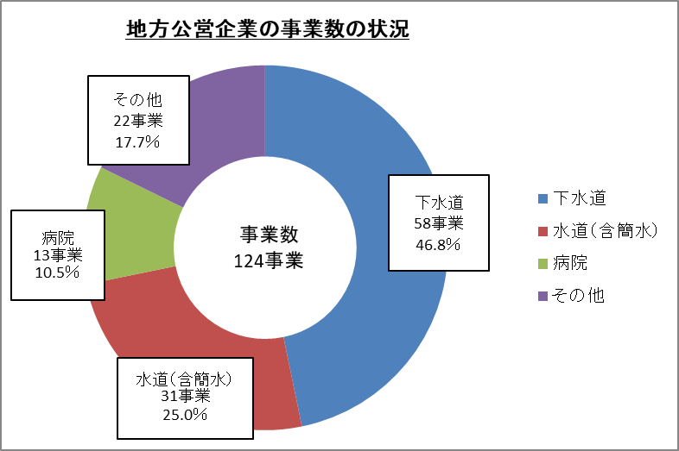
【参考：１－１表（市町別経営事業一覧）】
※表は事業数ではなく市町別の経営事業一覧であるため、数字にはずれが生じます。

２ 職員数
（１） 概要
令和３年度末において地方公営企業に従事する職員数：6,179人（法適用5,604人、法非適用575人）であり、前年度末の6,049人と比べて130人増加しています。
（病院事業が4,492人、簡易水道事業を含めた水道事業が653人と、この２事業で全体の83.3％を占めています。）
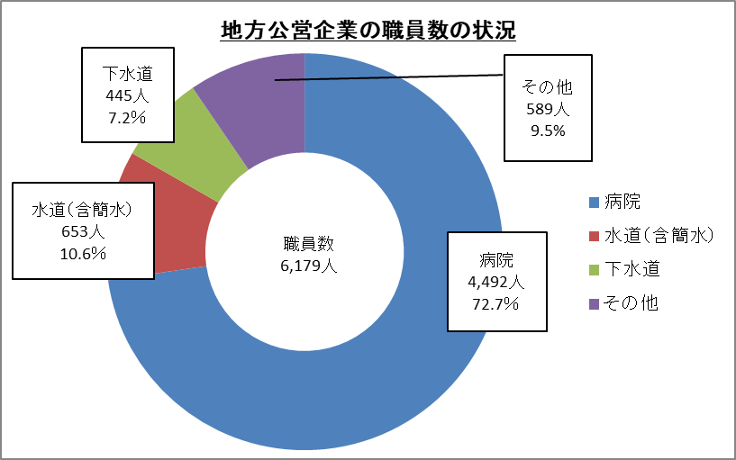

（２） 主な増減の内訳
病院事業：104人増（対前年度比2.4％増）となっています。

３ 決算規模
（１） 概要
令和３年度の決算規模：
2,138億8千1百万円（法適用 2,008億7千8百万円、法非適用 130億3百万円）で、前年度の2,117億1千2百万円に比べ21億6千9百円、1.0％の増となっています。
内訳は以下のとおり。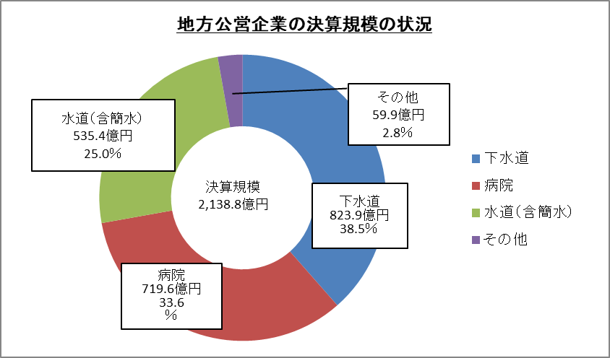

決算規模の大きい事業（下水道事業、病院事業、水道事業）で全体の97.2％を占めています。

（２） 主な増減の内訳
病院事業：34億9百万円増（対前年度比5.0%増）
【１－２表 決算規模】

４ 建設投資の状況
（１）概要
令和３年度建設投資額：523億7千5百万円（法適用505億5千2百万円、法非適用18億2千4百万円）で、前年度の520億3千4百万円に比べ3億4千2百万円、0.7％の増となっています。
内訳は以下のとおり。
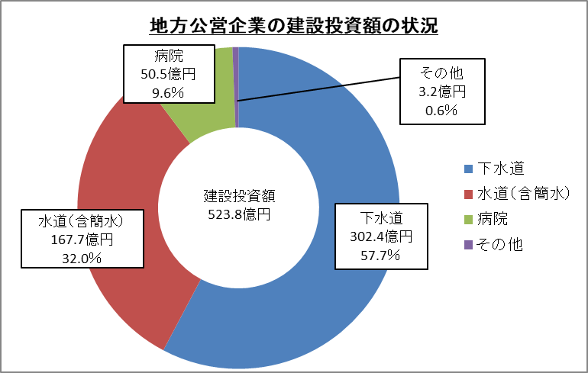
建設投資額の大きい事業（下水道事業、水道事業、病院事業）で全体の99.4％を占めています。

（２）主な増減の内訳
下水道事業（公共）（法適用）：13億4千6百万円（対前年度比5.3%増）
病院事業：12億2千5百万円（対前年度比32.1%増）
【１－３表 建設投資額】

５ 企業債（地方債）の発行状況及び現在高
Ⅰ 企業債（地方債）の発行状況
（１）概要
令和３年度企業債（地方債）発行額：289億円で、前年度の277億6千9百万円に比べ11億3千1百万円、4.1％の増となっています。
内訳は以下のとおり。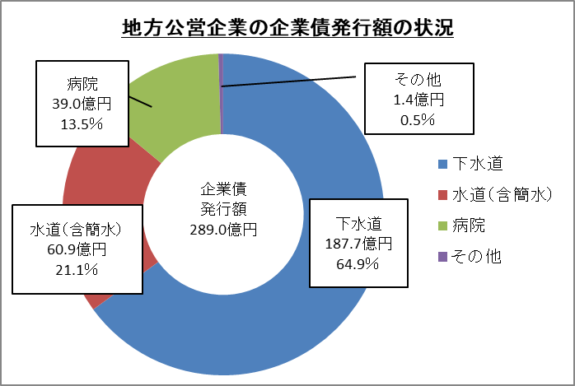

下水道事業が全体の64.9％を占めています。

（２）主な増減の内訳
病院事業：15億2千6百万円増（対前年度比64.3%増）
【１－４表 企業債（地方債）発行額】

Ⅱ 企業債（地方債）現在高
（１）概要
令和３年度末企業債（地方債）の現在高：5,228億9千2百万円であり、前年度の5,348億5千4百万円に比べ119億6千3百万円、2.2％減少しました。
内訳は以下のとおり。
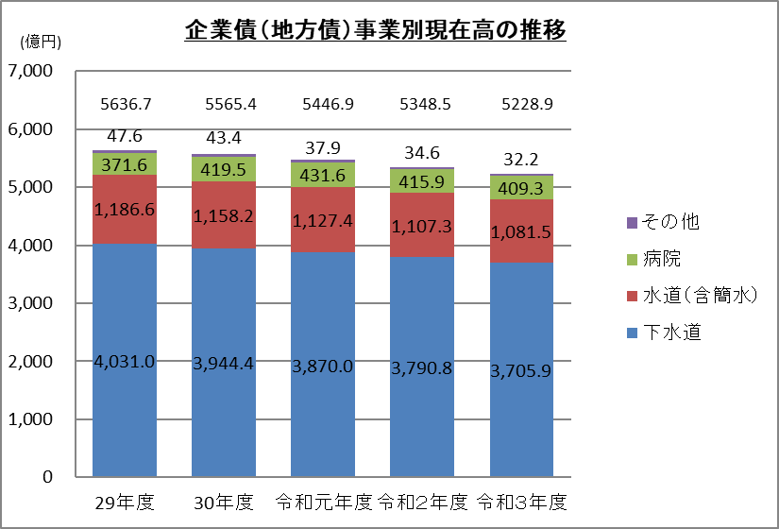
下水道事業が全体の70.9％を占めています。

（２）主な増減の内訳
下水道事業（公共）（法適用）：46億8千8百万円減（対前年度比1.5%減）
上水道事業：25億8千1百万円減（同2.3%減）
下水道事業（農集）（法適用）：12億5千8百万円増（同6.6%減）
【１－５表 企業債（地方債）現在高】

６ 他会計繰入金
（１）概要
令和３年度における他会計繰入金は、397億8千9百万円で、前年度の411億6千5百万円と比べ13億7千6百万円、3.3％減少しています。
事業別の内訳は以下のとおり。
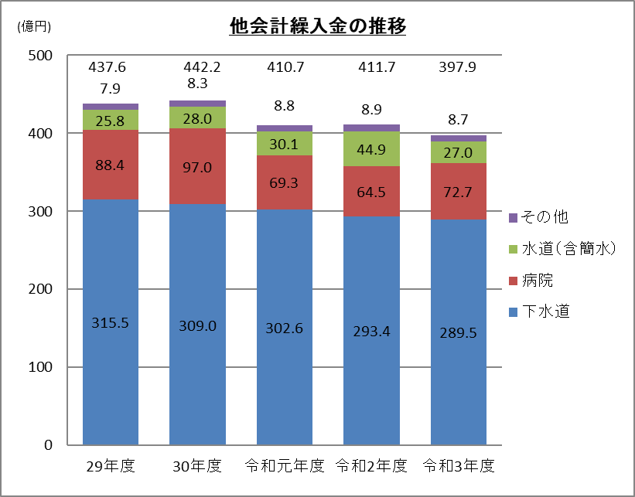
下水道事業が全体の72.8%を占めています。
（２）主な増減の内訳
上水道事業：17億8千9百万円減（対前年度比40.1%の減）
病院事業：8億1千9百万円増（同12.7%の増）
【１－６表 繰入金額】
なお、各事業の経営状況については、【１－７表 経営状況（黒字・赤字額）】にお示ししましたので、参考にしてください。全国的な状況については、総務省の「地方公営企業決算の概要」に示されていますので、ご参照ください。

２ 主な事業の状況

１ 法適用事業

（１）上水道事業（簡易水道（法適用）含む）
（単位：千円、％）
項目 | 年度 |  | 対前年度比較
 | 令和２年度 | 令和３年度 | 増減額 | 増減率
総収益 | 44,094,179 | 44,174,369 | 80,190 | 0.2
経常収益 | 44,077,502 | 44,107,399 | 29,897 | 0.1
特別利益 | 16,677 | 66,970 | 50,293 | 301.6
総費用 | 40,767,203 | 40,546,312 | △ 220,891 | △ 0.5
経常費用 | 40,672,928 | 40,473,257 | △ 199,671 | △ 0.5
特別損失 | 94,275 | 73,055 | △ 21,220 | △ 22.5
経常損益 | 3,404,574 | 3,634,142 | 229,568 | 6.7
特別損益 | △ 77,598 | △ 6,085 | 71,513 | △ 92.2
純損益 | 3,326,976 | 3,628,057 | 301,081 | 9.0
累積欠損金 | 1,791,125 | 1,977,351 | 186,226 | 10.4
不良債務
経常収支比率 | 108.4 | 109.0 | 0.6 | 0.6
総収支比率 | 108.2 | 108.9 | 0.8 | 0.7
累積欠損金比率 | 5.2 | 5.5 | 0.3 | 5.8

・全体では、総収益が80,190千円（0.2％）増、総費用が220,891千円（0.5％）減になったことにより、経常損益は229,568千円（6.7％）増となっています。
・令和２年度に水道料金の減免を実施していた市町が多く、繰入金が膨らんでいたことから、繰入金については全体で前年度比1,789,123千円（40.1％）減となっています。
・鳥羽市、川越町においては、令和２年度に水道料金の減免を実施していたことで赤字となっていましたが、令和３年度は給水収益が増加し、黒字となっています。

（２） 病院事業
（単位：千円、％）
項目 | 年度 |  | 対前年度比較
 | 令和２年度 | 令和３年度 | 増減額 | 増減率
総収益 | 66,833,334 | 70,520,487 | 3,687,153 | 5.5
経常収益 | 66,445,576 | 70,200,012 | 3,754,436 | 5.7
特別利益 | 387,758 | 320,475 | △ 67,283 | △ 17.4
総費用 | 64,937,938 | 66,586,483 | 1,648,545 | 2.5
経常費用 | 64,253,871 | 66,165,717 | 1,911,846 | 3.0
特別損失 | 684,067 | 420,766 | △ 263,301 | △ 38.5
経常損益 | 2,191,705 | 4,034,295 | 1,842,590 | 84.1
特別損益 | △ 296,309 | △ 100,291 | 196,018 | △ 66.2
純損益 | 1,895,396 | 3,934,004 | 2,038,608 | 107.6
累積欠損金 | 21,098,999 | 17,804,434 | △ 3,294,565 | △ 15.6
不良債務
経常収支比率 | 103.4 | 106.1 | 2.7 | 2.6
総収支比率 | 102.9 | 105.9 | 3.0 | 2.9
累積欠損金比率 | 39.3 | 32.0 | △ 7.3 | △ 18.6

・全体では、総収益が3,687,153千円（5.5％）増、総費用が1,648,545千円（2.5％）増になっており、経常損益は1,842,590千円（84.1％）増となっています。
・令和２年度は新型コロナウイルス感染症により受診控えの影響がありましたが、令和３年度では、医業収益が前年度比1,877,962千円（3.5％）増となっています。
・医業外収益の国庫補助金が前年度比4,053,554千円（97.5％）増となっています。
・令和３年度に、市立四日市病院は総合医療情報システム群の更新（約14億円）、尾鷲総合病院は電子カルテシステムの更新（約3億円）及びリニアックの更新（約3.5億円）があり、建設投資額が前年度比1,225,465千円（32.1％）増となっています。

（３） 下水道事業
（単位：千円、％）
項目 | 年度 |  | 対前年度比較
 | 令和２年度 | 令和３年度 | 増減額 | 増減率
総収益 | 55,259,989 | 54,854,746 | △ 405,243 | △ 0.7
経常収益 | 55,068,612 | 54,443,944 | △ 624,668 | △ 1.1
特別利益 | 191,377 | 410,802 | 219,425 | 114.7
総費用 | 50,267,385 | 49,627,343 | △ 640,042 | △ 1.3
経常費用 | 50,241,843 | 49,565,176 | △ 676,667 | △ 1.3
特別損失 | 25,542 | 62,167 | 36,625 | 143.4
経常損益 | 4,826,769 | 4,878,768 | 51,999 | 1.1
特別損益 | 165,835 | 348,635 | 182,800 | 110.2
純損益 | 4,992,604 | 5,227,403 | 234,799 | 4.7
累積欠損金 | 1,467,627 | 1,141,315 | △ 326,312 | △ 22.2
不良債務 | 12,509 | 48,217 | 35,708 | 285.5
経常収支比率 | 109.6 | 109.8 | 0.2 | 0.2
総収支比率 | 109.9 | 110.5 | 0.6 | 0.5
累積欠損金比率 | 6.1 | 4.7 | △ 1.4 | △ 22.7

・全体では、総収益が405,243千円（0.7％）減、総費用が640,042千円（1.3％）減になったことにより、経常損益は51,999千円（1.1％）増、累積欠損金は326,312千円（22.2％）減となるなど経営が改善されています。
・企業債について、発行額は64,500千円（0.4％）減、残高は6,904,567千円（2.0％）減となっています。
・累積欠損金が生じている団体は名張市、玉城町の２団体ですが、前年比名張市で118,272千円（46.7％）減、玉城町で4,825千円（0.5％）減と、それぞれ前年より改善しています。また松阪市において令和２年度までは累積欠損金が生じていましたが、令和３年度においては解消されています。

２ 法非適用事業

（１）簡易水道事業
（単位：千円、％）
項目 |  | 年度 |  | 対前年度比較
 |  | 令和２年度 | 令和３年度 | 増減額 | 増減率
収  益  的  収  支 | 総収益 | 36,733 | 26,377 | △ 10,356 | △ 28.2
 | 営業収益 | 17,130 | 17,193 | 63 | 0.4
 | 総費用 | 36,476 | 35,501 | △ 975 | △ 2.7
 | 営業費用 | 31,477 | 30,780 | △ 697 | △ 2.2
 | 収支差引 | 257 | △ 9,124 | △ 9,381 | △ 3,650.2
資  本  的  収  支 | 資本的収入 | 45,046 | 42,466 | △ 2,580 | △ 5.7
 | 地方債 | 18,000 | 17,600 | △ 400 | △ 2.2
 | 資本的支出 | 35,046 | 42,459 | 7,413 | 21.2
 | 建設改良費 | 19,732 | 26,826 | 7,094 | 36.0
 | 収支差引 | 10,000 | 7 | △ 9,993 | △ 99.9
実質収支 |  | 11,792 | 2,635 | △ 9,157 | △ 77.7
黒字 |  | 11,792 | 2,635 | △ 9,157 | △ 77.7
赤字
赤字比率

・前年度比で、総収益は10,356千円（28.2％）の減に対し、総費用は975千円（2.7％）の減に留まったことから、収支差引は9,124千円の赤字となり、実質収支は9,157千円（77.7％）減の2,635千円となりました。
・熊野市において、建設投資額が前年度比7,094千円増となっており、その結果決算規模が6,438千円増となっています。
・熊野市において資本的収支へ多く繰入を行ったことから、収益的収支への繰入額が減少し、結果として収支差引が前年度比9,381千円減となりました。

（２）下水道事業
（単位：千円、％）
項目 |  | 年度 |  | 対前年度比較
 |  | 令和２年度 | 令和３年度 | 増減額 | 増減率
収  益  的  収  支 | 総収益 | 5,188,670 | 5,155,656 | △ 33,014 | △ 0.6
 | 営業収益 | 2,269,143 | 2,245,638 | △ 23,505 | △ 1.0
 | 総費用 | 3,615,998 | 3,495,929 | △ 120,069 | △ 3.3
 | 営業費用 | 2,881,237 | 2,811,033 | △ 70,204 | △ 2.4
 | 収支差引 | 1,572,672 | 1,659,727 | 87,055 | 5.5
資  本  的  収  支 | 資本的収入 | 2,610,782 | 2,547,244 | △ 63,538 | △ 2.4
 | 地方債 | 995,052 | 958,700 | △ 36,352 | △ 3.7
 | 資本的支出 | 4,188,832 | 4,093,272 | △ 95,560 | △ 2.3
 | 建設改良費 | 1,593,517 | 1,508,605 | △ 84,912 | △ 5.3
 | 収支差引 | △ 1,578,050 | △ 1,546,028 | 32,022 | △ 2.0
実質収支 |  | 240,066 | 507,953 | 267,887 | 111.6
黒字 |  | 303,626 | 531,641 | 228,015 | 75.1
赤字 |  | 63,560 | 23,688 | △ 39,872 | △ 62.7
赤字比率 |  | 2.8 | 1.1 | △ 1.7 | △ 62.3

・前年度比で、収益的収支について、総収益は33,014千円（0.6％）の減に対し、総費用は120,069千円（3.3％）の減になったことから、収支差引は1,659,727千円の黒字となりました。対して資本的収支では、資本的収入は63,538千円（2.4％）の減に対し、資本的支出は95,560千円（2.3％）の減になったことから、収支差引は前年の赤字額から32,022千円（2.0％）減の1,546,028千円の赤字となり、実質収支は267,887千円（111.6％）増の507,953千円の黒字となるなど経営が改善されています。
・企業債について、発行額は36,352千円（3.7％）減、残高は1,589,250千円（5.7％）減となっています。

